实验4.1 网络组网及设备配置应用

一、实验目的
1. 掌握实验平台工具Packet Tracer的基本应用。
2. 掌握网络设备的基本原理。
3. 熟悉构建网络拓扑结构的方法。

二、实验环境及网络拓扑
1. 实验环境
（1）硬件环境：计算机一台，配备网卡及局域网环境。
（2）软件环境：Windows 7操作系统，Cisco Packet Tracer软件。
2. 网络拓扑
实验拓扑图如图1-1所示。
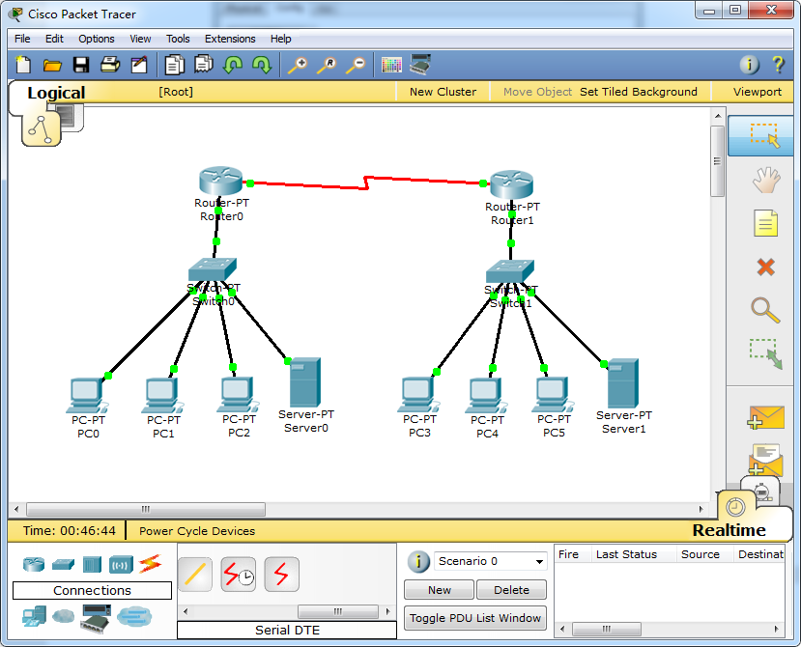
图1-1 网络拓扑图

三、实验步骤及结果分析
1. 选取设备
从设备类型选框中找到需要添加的设备类型，选择设备型号，添加所需的全部设备，如图1-2所示。
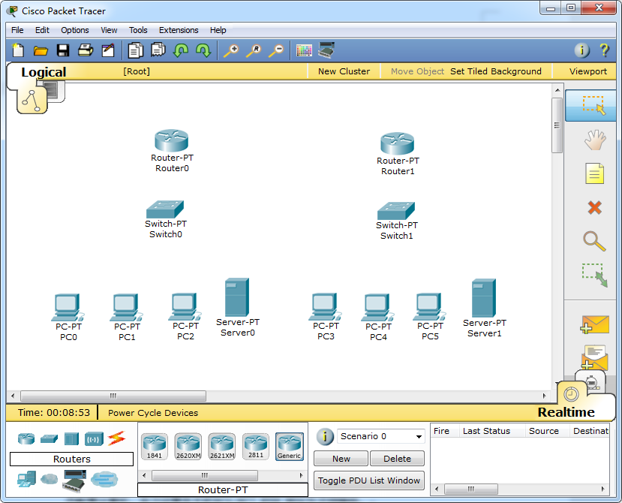
图1-2 选取设备
2. 添加交换机物理端口
单机工作区的Switch0图标，弹出设备配置管理窗口，选择Physical选项卡，关闭交换机后添加端口，然后打开交换机开关，如图1-3。Switch1的操作是类似的。
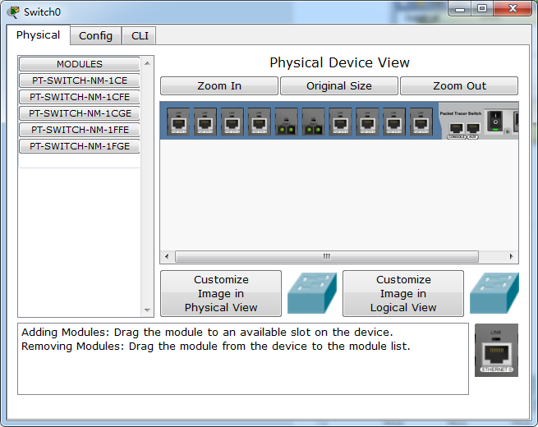
图1-3 扩展Switch0的端口
3. 设备连接
根据不同的设备选取相应的连接线，构建网络拓扑，如图1-4所示。各台计算机、服务器与交换机快速以太网FastEthernet端口之间均采用直通电缆Copper Straight-Through，交换机快速以太网FastEthernet端口与路由器快速以太网FastEthernet0/0端口之间也采用直通电缆Copper Straight-Through，两台路由器之间使用专用的DTE串行线（Serial DTE）连接其串行Serial2/0端口。
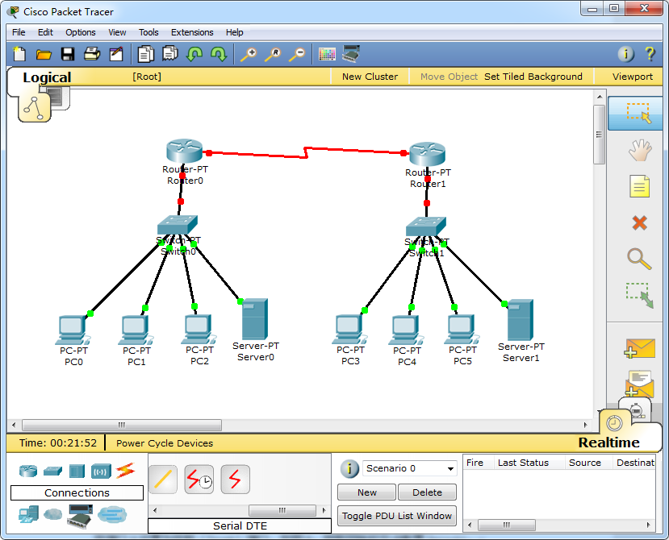
图1-4 设备连接
4. 配置路由器端口IP地址及路由表
按照教材实验拓扑中的参数完成以下配置。
（1）配置路由器Router0的端口信息及路由表。使用图形界面方式进行。单击路由器Router0，选择“Config”选项卡，选择FastEthernet0/0端口，配置IP地址和子网掩码。快速以太网FastEthernet0/0的配置效果如图1-5所示。
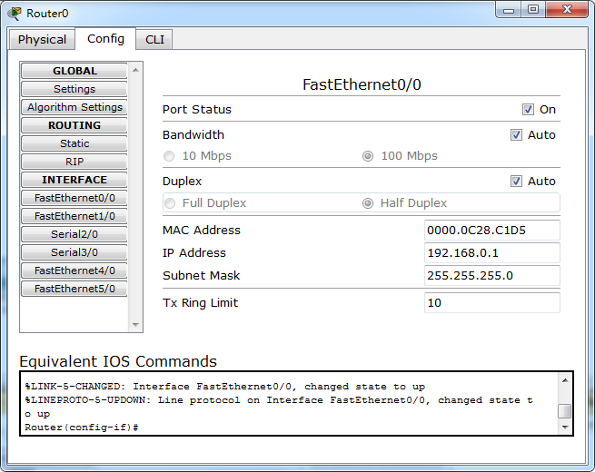
图1-5 快速以太网端口配置
（2）配置广域网同步串口Serial2/0，单击路由器Router0，选择“Config”选项卡，选择广域网同步串口Serial2/0，配置IP地址和子网掩码，选择时钟频率为56000。效果如图1-6所示。
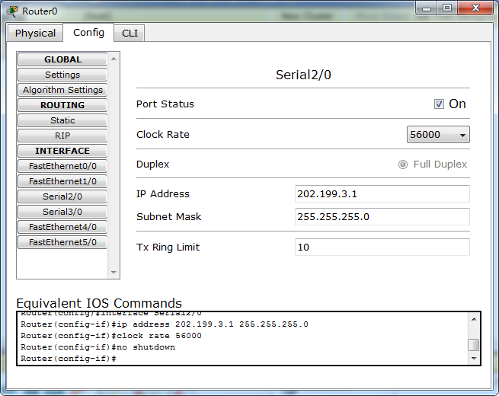
图1-6 广域网同步串口Serial2/0的配置
（3）在Router0中配置静态路由表，选择“Config”选项卡，选择“Static”项，配置目的网络地址、子网掩码及下一跳地址，单击添加路由表项。效果如图1-7所示。
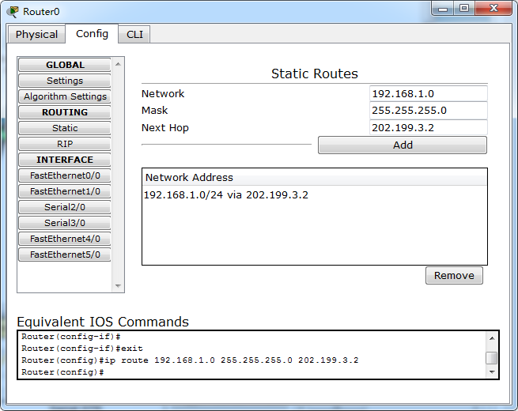
图1-7 配置静态路由表
（4）按照同样的方法，配置路由器Router1的端口信息和路由表。配置完成后效果如图1-8所示。
图1-8 配置完成
5.配置PC0~PC5及Server0、Server1的IP地址及网关信息
（1）配置Server0的IP地址和默认网关。单击服务器Server0，选择“Config”选项卡，选择“Gateway”，输入默认网关地址，如图1-9所示。
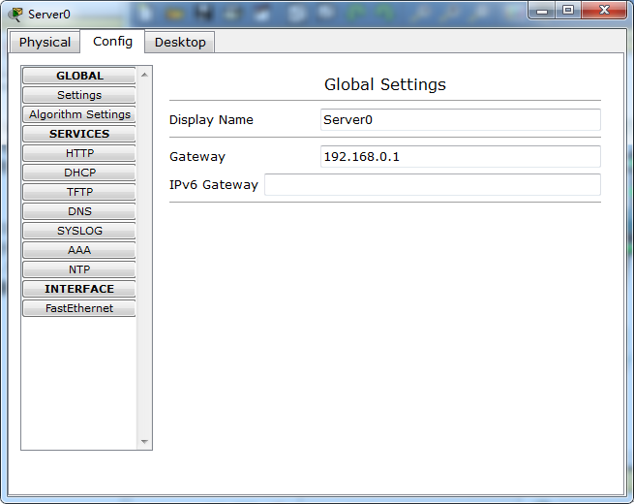
图1-9 配置Server0的默认网关信息
然后，选择左侧“FastEthernet”选项卡，配置服务器Server0的IP地址及子网掩码，如图1-10所示。
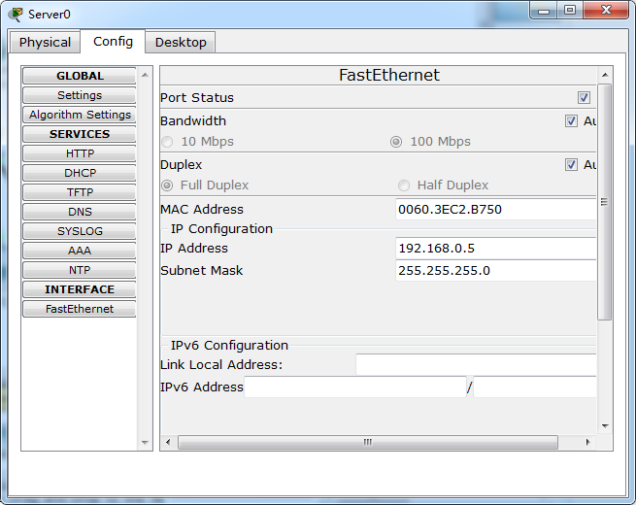
图1-10 配置Server0的快速以太网端口信息
（2）采用同样的方法依次完成PC0~PC5及Server1的IP地址和默认网关配置。
6.测试网络联通性
单击计算机PC0，单击“Desktop”选项卡，选择“Command Prompt”进入命令提示符界面，如图1-11所示。
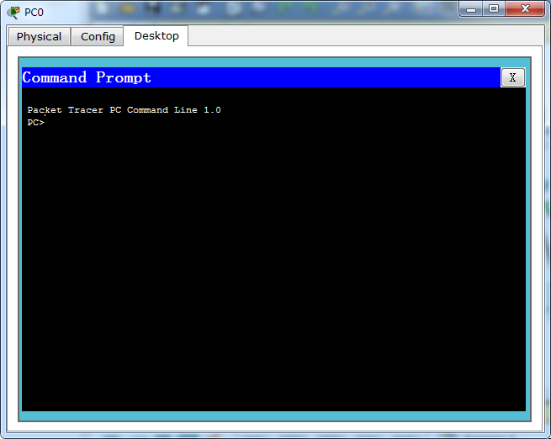
图1-11 命令提示符界面
（1）环回测试：在命令提示符界面下输入ping 127.0.0.1进行环回测试，正常情况下，可看到来自本机的应答信息，如图1-12所示，以此可以检测TCP/IP的安装是否正确。
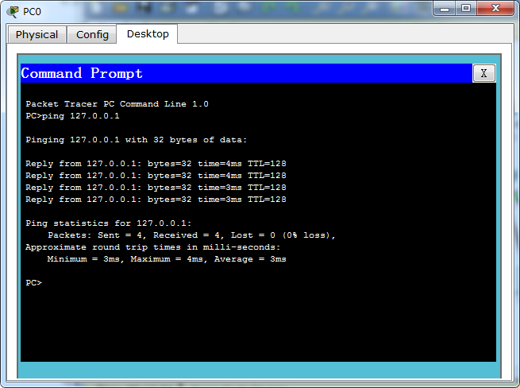
图1-12 环回测试
（2）ping局域网内其他计算机：以ping PC1为例，在命令提示符下输入ping 192.168.0.3，能够收到PC1的应答信息，如图1-13所示，表明计算机PC0与PC1联通，即本地网络中的网卡及传输媒体运行正常。
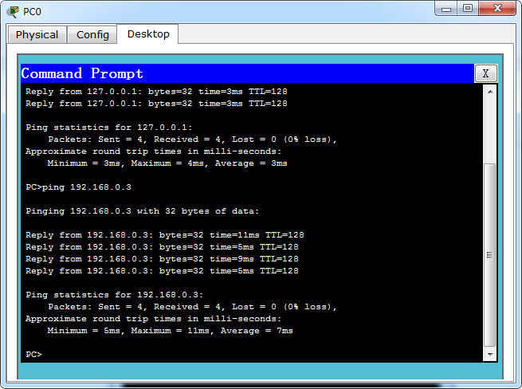
图1-13 ping局域网内其他计算机
（3）ping网关：在命令提示符下输入ping 192.168.0.1，能够收到网关192.168.0.1的应答信息，如图1-14所示，表明计算机PC0与网关联通。
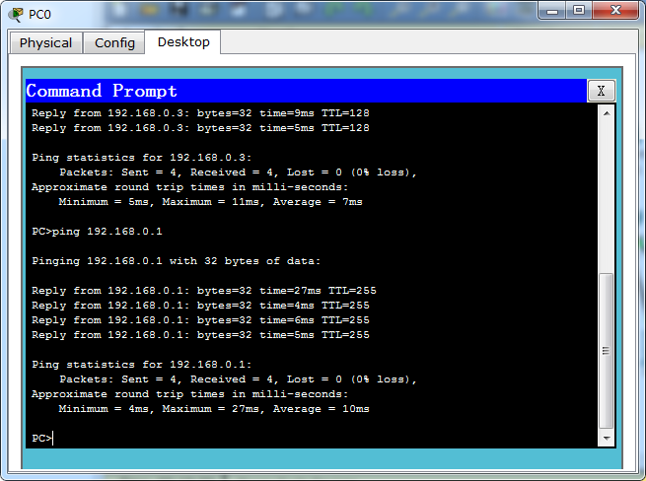
图1-14 ping网关
（4）ping局域网内其他计算机：以ping Server1为例，在命令提示符下输入ping 192.168.1.5，能够收到Server1的应答信息，如图1-15所示，表明计算机PC0与Server1联通，即本地网络与Server1所在远程网络之间联通，两者之间各个转接点均正常工作。
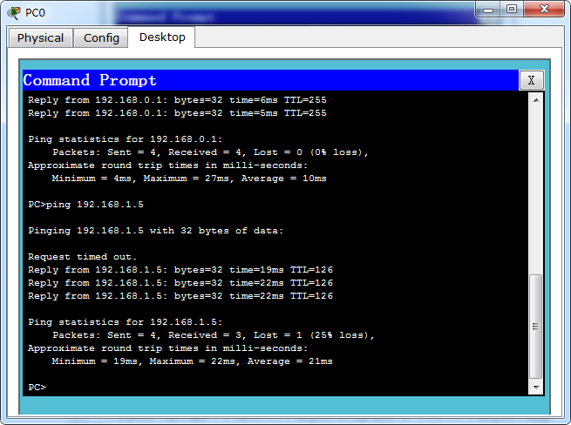
图1-15 ping局域网内远程计算机
第一个应答是“Request timed out”：是因为中途需要跳转路由，需要首先在其他局域网中定位Server1的位置，而后续即可直接向Server1发包。可以看到，后续再ping Server1，应答消息即恢复正常，如图1-16所示。
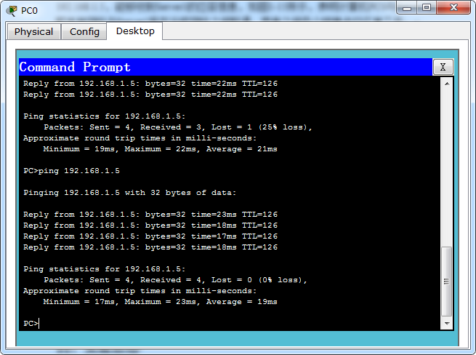
图1-16 再次ping Server1

实验4.2 DHCP服务器配置及应用

一、实验目的
1. 了解TCP/IP网络中IP地址的分配和管理方式。
2. 熟悉DHCP的工作原理。
3. 掌握DHCP的配置和管理方法。

二、实验环境及网络拓扑
1. 实验环境
（1）硬件环境：计算机一台，配备网卡及局域网环境。
（2）软件环境：Windows 7操作系统，Cisco Packet Tracer软件。
2.网络拓扑
沿用实验4.1所构建的网络拓扑，如图2-1所示。

图2-1 网络拓扑图
三、实验步骤及结果分析
1. 打开网络拓扑图，依次单击PC0、PC1和PC2的图标，选择“Config”选项卡，单击INTERFACE下的FastEthernet，查看各台计算机的接口信息，可知PC0、PC1和PC2的IP地址。
2. 开启服务器：在工作区中单击Server0图标，弹出Server0设备配置管理窗口，如图2-2所示。
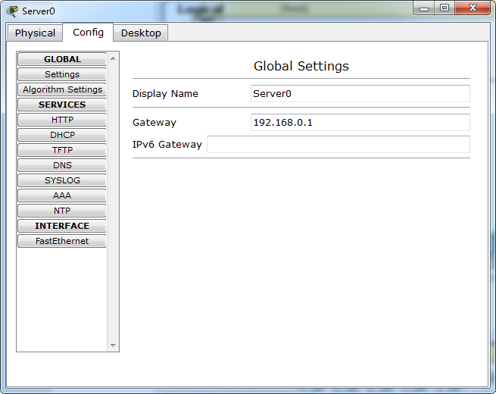
图2-2 Server0设备配置管理窗口
开启服务器Server0的DHCP服务器功能，如图2-3所示。
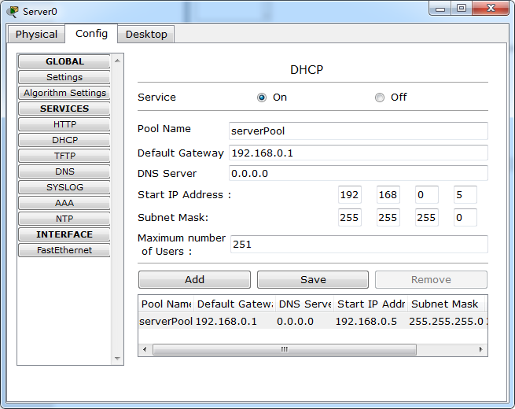
图2-3 开启服务器DHCP功能
3.重新配置PC0-PC2各工作站获取IP 地址方式：
（1）以PC0为例：单击工作区PC0图标，弹出设备配置管理窗口，选择“Config”选项卡，将PC0的IP地址获取方式设置为DHCP（自动获得IP地址），如图2-4所示。
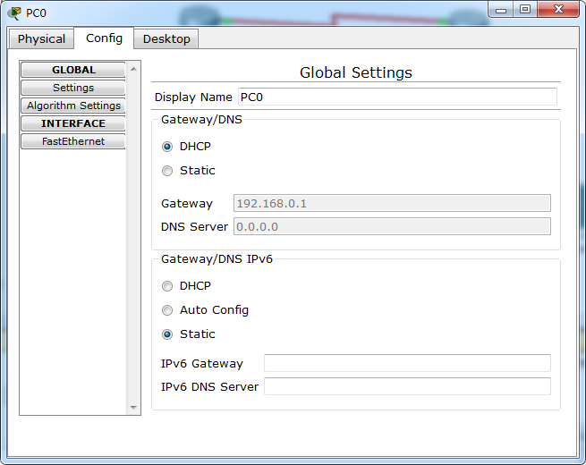
图2-4 配置PC0获取IP地址方式
PC0 配置完成后，在Config选项卡下，单击FastEthernet快速以太网端口，查看现在获取的IP地址，如图2-5所示，可见PC0已经由静态IP地址分配方式变为DHCP自动获取IP地址方式，同时IP地址已经变为DHCP地址池中可分配的某个IP地址。
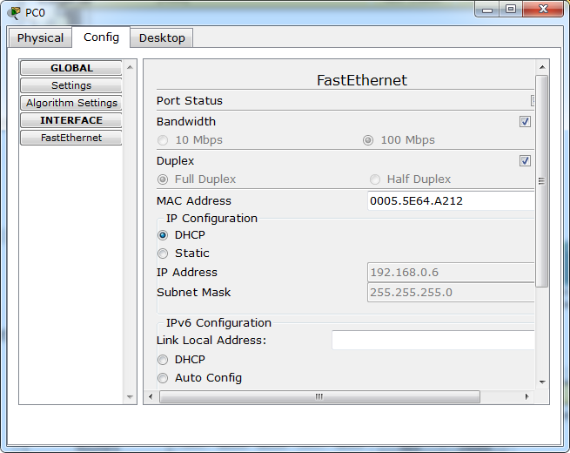
图2-5 查看重置后端口信息
（2）以同样的方法完成PC1和PC2的配置，并查看新获取的IP地址，如图2-6、图2-7所示。
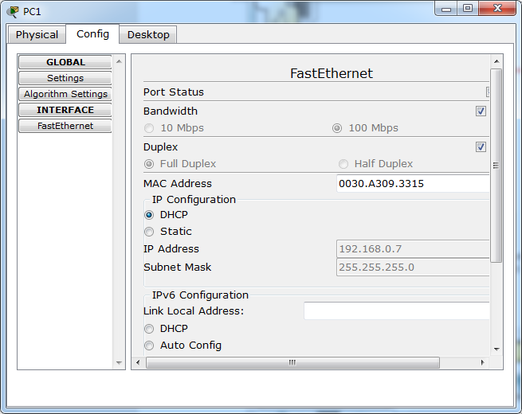
图2-6 PC1重置后端口信息
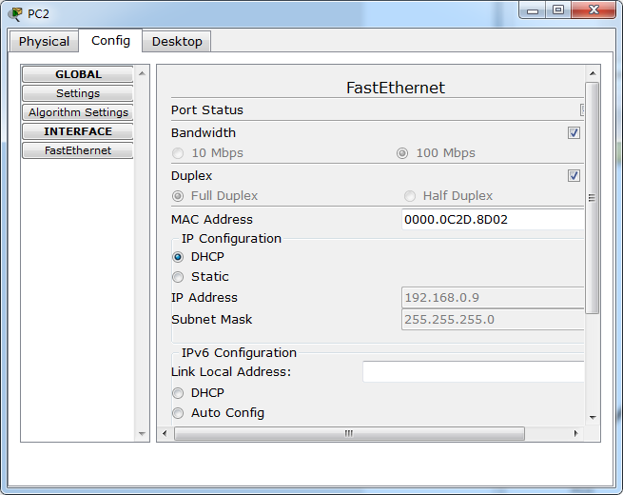
图2-7 PC2重置后端口信息
4. 测试网络连通性
使用ping命令，检测能否用自动获取的IP地址访问外网。单击计算机PC1图标，弹出设备配置管理窗口。单击“Desktop”选项卡，然后选择“Command Prompt”进入命令提示符界面。在命令提示符下，输入ping 192.168.1.4，结果如图2-8所示，表明PC1与PC5联通，即PC1与PC5之间各转接点正常工作，其所在网段连通。
由于第一次ping需要先定位到此IP地址对应的主机，第一次应答仍是请求超时的，再次ping即可恢复正常，如图2-9所示。
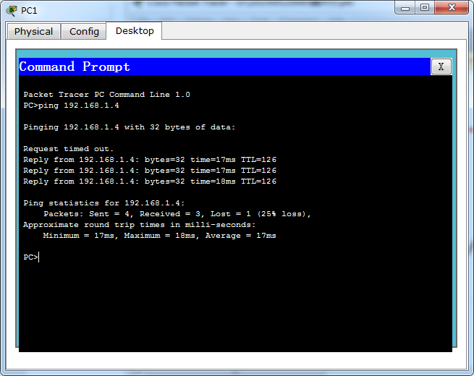
图2-8 联通性测试
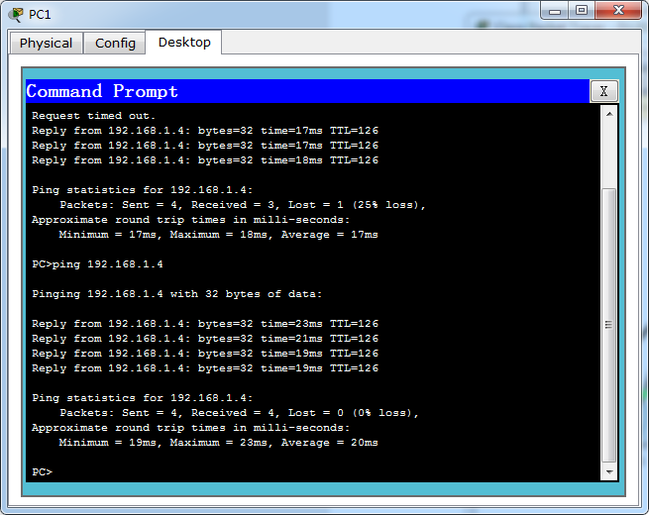
图2-9 再次ping PC5

实验4.3 DNS服务器配置及应用
一、实验目的
1.了解DNS工作原理和过程；
2.掌握DNS的配置方法；
3.用HTML语言编写简单网页并发布。
二、实验环境及网络拓扑
1. 实验环境
（1）硬件环境：计算机一台，配备网卡及局域网环境。
（2）软件环境：Windows 7操作系统，Cisco Packet Tracer软件。
2.网络拓扑
沿用实验4.2所搭建的网络拓扑，如图3-1所示。

图3-1 网络拓扑图
三、实验步骤及结果分析
1. 开启服务器Server0的HTTP服务器和DNS服务器功能。在工作区中，单击Server0图标，弹出设备配置管理窗口。
（1）开启HTTP服务器，已经对index.html的内容作了一定程度修改，如图3-2所示。

图3-2 开启HTTP服务器
（2）开启DNS服务器，如图3-3所示。
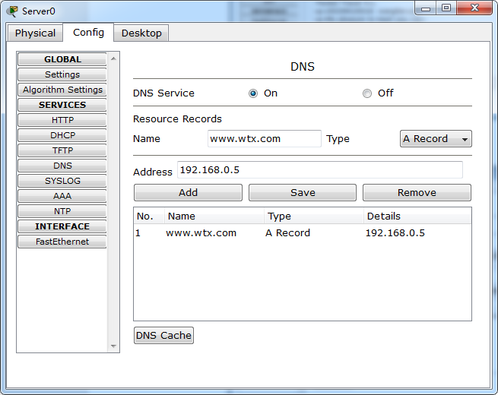
图3-3 开启DNS服务器
2. 重新配置DHCP服务器：在实验4.2中，DHCP服务器配置时没有配置DNS服务器地址，所以需要重新配置并添加有效信息，如图3-4所示。
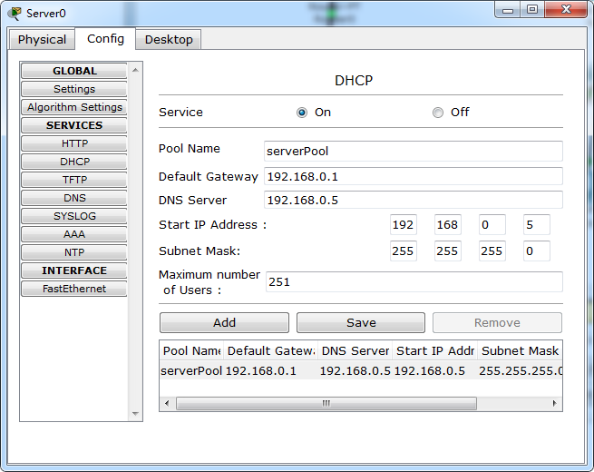
图3-4 重新配置DHCP服务器
3. 重启PC0-PC2的DHCP服务。以PC0为例，在工作区单击PC0图标，弹出设备配置管理窗口，选择“Config”选项卡，重启之前的DNS服务器为0.0.0.0，接下来，在DNS Server栏将DNS服务器的IP地址变更为192.168.0.5，如图3-5所示。同样的，重启PC1和PC2的DHCP服务，更新其DNS服务器IP地址。
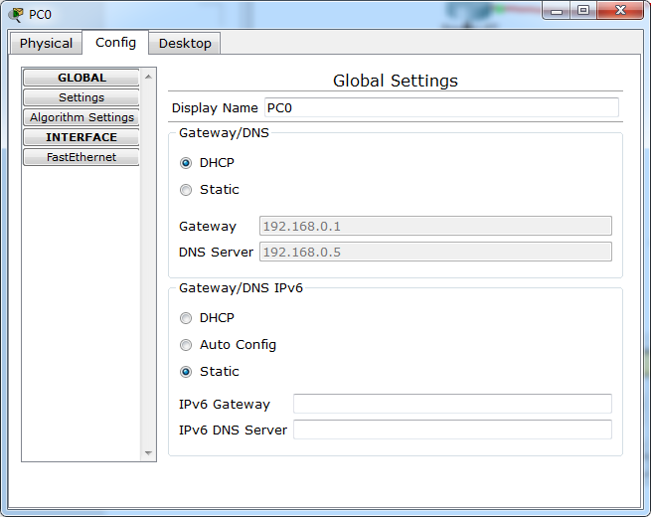
图3-5 重启后的设备配置管理窗口
4. 访问HTTP 服务器。以用PC0访问HTTP服务器为例，在工作区单击PC0图标，弹出设备配置管理窗口，选择“Desktop”选项卡，单击Web Browser，打开网络浏览器。
（1）通过网址访问服务器。在地址栏中录入网址192.168.0.5，单击“Go”，登录相应网页，可见HTTP服务器上编写的网页内容，如图3-6所示。
此处已经对网页进行了修改，html源码在本文件末尾附上。由于内部浏览器不支持css样式，部分组件未完全渲染，实际效果应为在鼠标悬停后出现水面波动上升动效，该样式应用在Hello World处。

图3-6 通过网址访问服务器
（2）通过域名访问服务器。在地址栏中录入HTTP服务器所对应的域名：www.wtx.com，单击“Go”，登录相应网页，可见HTTP服务器上编写的网页内容，如图3-7所示。

图3-7 通过域名访问服务器
备注：很可惜内置浏览器无法渲染，实测机房电脑的Chrome可以正常渲染，代码没有问题。

